M06 – SV – BÌA CHÍNH TMĐTNCKH
UỶ BAN NHÂN DÂN TỈNH TIỀN GIANG
TRƯỜNG ĐẠI HỌC TIỀN GIANG
----------------------------
-
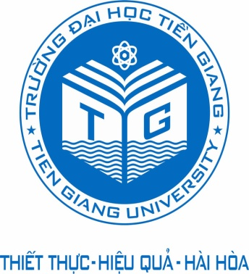

THUYẾT MINH
ĐỀ TÀI NCKH CỦA SINH VIÊN

<TÊN ĐỀ TÀI>
(Cỡ chữ 24 hoặc 26)
Thuộc nhóm ngành khoa học:

Tiền Giang, tháng/ năm

